Aprendendo a biogeografia de Florianópolis com a prototipagem digital

Learning Florianopolis biogeography through digital prototyping

Artur Garcia Neuhaus, Graduando Design de Produto, UFSC
arturneuhaus@hotmail.com
Patricia Turazzi Luciano, Doutoranda PosArq, UFSC
patriciaturazzi@gmail.com
Regiane Trevisan Pupo, Dra., UFSC
regipupo@gmail.com

Resumo
A biogeografia da ilha de Santa Catarina (Florianópolis/SC) é rica em diversidade e está diretamente ligada à cultura local, representada na gastronomia, festas, artesanato e folclore. Dentre as riquezas de ecossistemas ali localizadas, pode-se citar restingas, dunas, manguezais, floresta de encosta e de planície, lagoas e baías, que proporcionam o habitat de uma variedade de mamíferos, aves, répteis, anfíbios dentre outras formas de vida. Alguns deles, já identificados como símbolos representativos do local, por meio de projetos de lei, evidenciam ainda mais a cultura local a níveis nacional e internacional. O reconhecimento destes exemplares se faz presente nesta pesquisa, direcionado a alunos do ensino fundamental, proporcionando o conhecimento da vasta biogeografia de Florianópolis, de forma interdisciplinar, com o uso de técnicas da prototipagem digital como ferramenta aliada da criatividade.

Palavras-chave: Prototipagem digital; Biogeografia; Cultura de Florianópolis

Abstract
The biogeography of Santa Catarina Island (Florianópolis/SC) is rich in diversity and is directly linked to the local culture, represented in gastronomy, festivals, crafts and folklore. Among the wealth of ecosystems located there, one can mention sandbanks, dunes, mangroves, hillside and plain forest, lakes and bays, which provide the habitat for a variety of mammals, birds, reptiles, amphibians and other forms of life. Some of them, already identified as representative symbols of the place, point even more the local culture at national and international levels. The recognition of these specimens is the main goal in this research, aimed at elementary school students, providing knowledge of the vast biogeography of Florianópolis, in an interdisciplinary way, with the use of digital prototyping techniques as a tool allied with creativity.

Keywords: Digital prototyping; Biogeography; Culture of Florianópolis

- Introdução

A biogeografia é a ciência que estuda a distribuição dos organismos na Terra tendo forte relação com a sociedade e suas manifestações culturais, utilizando conceitos como espaço, território e paisagem. Estes conceitos estão difundidos na sociedade comum e dão suporte a áreas como a Geografia Cultural que, “apoiada no conceito de paisagem, aprofundou a relação de influência do meio natural sobre as manifestações culturais” (DE MOURA-FÉ, 2017, p1).
Especificamente a biogeografia da Ilha de Santa Catarina, assim como todo o continente sul-americano, separou-se da geo-massa africana há mais de 100 milhões de anos. Durante a última glaciação do período quaternário (auge por volta de 20 milhões de anos atrás) o nível do oceano regrediu em mais de 100 metros com referência ao atual nível e, em consequência disso, a hoje Florianópolis (Ilha de Santa Catarina) ligava-se ao continente. Com o aumento do nível do mar ao final da última glaciação (há cerca de 12 milhões), Florianópolis era um arquipélago composto por várias ilhas. O processo de sedimentação marítima e fluvial levou à atual configuração.
Focando em sua biodiversidade, Florianópolis se insere no bioma de maior diversidade de formas de vida do planeta – a mata atlântica. O fato de ser uma ilha próxima ao continente (aproximadamente dois quilômetros), proporciona uma riqueza de ecossistemas específicos como: restingas, dunas, manguezais, floresta de encosta e de planície, lagoas e baías – habitadas por uma grande variedade de mamíferos, aves, répteis, anfíbios dentre outras formas de vida.
Infelizmente, a urbanização acelerada da cidade de Florianópolis, em especial nas últimas décadas, gera conflitos com a biologia da ilha, tais como o impedimento da passagem de animais que ficam confinados a pequenas áreas devido a construção de estradas e edificações. Outro aspecto prejudicado é o cenário natural que começa a desaparecer à medida que se vê mais e mais edificações sendo construídas, surgindo sobre os morros e as dunas.
Alguns elementos da biogeografia local são considerados como símbolos da cultura material e imaterial de Florianópolis. Há de se afirmar que a influência desta diversidade geográfica e biológica sobre a cultura local que se desenvolveu em Florianópolis tem extremo grau de inclusão social e importância em movimentos comportamentais, turísticos e econômicos. Um exemplo disso é o caso das enseadas e da presença natural de cardumes de tainha para a pesca, uma atividade que se estabeleceu culturalmente por meio de manifestações artísticas, festas gastronômicas e incentivo ao artesanato local.
Com apoio nestas bases referenciais, o desafio de conhecer, aprender e preservar as espécies passa a ser estimulado quando se esbarra com possibilidades de materialização dos exemplos da biogeografia a serem estudados. Segundo Pupo (2020), “o aprendizado baseado no hands-on, ou ‘mão na massa’, fornece o conhecimento na prática, no fazer, ajudando o aprendiz a adquirir conhecimento e habilidades”. Qualquer projeto, quando sentido, “acalenta o entendimento de escala, proporção, detalhes, técnicas construtivas, texturas, materiais e inúmeras sensações” (PALLASMA, 2011). Ainda segundo Pallasma (2013), “mãos ajudam a entender a mais profunda essência da matéria”, auxiliando na capacidade de imaginar, liberando-se dos limites da própria matéria, do lugar e do tempo. O tato é entendido como experimentação e compreensão do espaço que se habita e aponta que toda a experiência tátil é multissensorial.
As tecnologias automatizadas de materialização da forma, hoje, são uma realidade que permeia todos os campos de atuação em qualquer idade, interesse ou região. Os avanços tecnológicos nas áreas de software, hardware e periféricos abrem um leque de oportunidades diversas com capacidades inovadoras, ousadas e empreendedoras. Os ambientes de fabricação digital, com seus equipamentos automatizados e ferramentas tradicionais, possibilitam atuações que vão muito além da criatividade, da imaginação. Esses espaços e suas atividades, por sua diversidade de conhecimento e oportunidades, agregam 1) a colaboração entre os envolvidos, 2) a versatilidade com que enfrentam problemas de projeto, 3) a eficiência inerente às atividades corriqueiras e 4) a criatividade com que resolvem os problemas pontuais de projeto (PUPO, 2020).
A lógica, a criatividade e a inventividade são premissas que fundamentam e embasam a realização de eventos desta natureza. Em atividades com brinquedos, jogos e materiais pedagógicos não trazem somente em seu contexto um conhecimento pronto e definido; trazem, ao contrário, um conhecimento potencial que pode ou não ser descoberto pelo estudante. Todo o material pedagógico não deve ser contemplado como algo igual para todos. É, na verdade, um recurso dinâmico que se altera em função do simbolismo e da imaginação de quem o utiliza.
Neste sentido, é importante a realização de propostas de atividades coletivas com convite aberto aos estudantes e profissionais da escola, de modo a disseminar conhecimentos sobre materiais, processos e recursos lúdicos acessíveis, visando sensibilizar os alunos para a reflexão e métodos de produção dos materiais. Como resultado dessa colaboração entre escolas e os laboratórios, espera-se definições de propostas para alternativas de aprendizado por meio da incorporação de novos processos e técnicas automatizadas da materialização da forma que contribuam para o ensino fundamental. Portanto, a metodologia e a organização são fundamentais para o desenvolvimento de um projeto, como é o caso a ser relatado neste artigo.

- Procedimentos Metodológicos

Esse projeto foi desenvolvido de forma colaborativa entre escolas de ensino fundamental e o PRONTO3D – Laboratório de Prototipagem e Novas Tecnologias Orientadas ao 3D, da UFSC. Seguindo diretrizes e objetivos de aprendizagem voltados à biogeografia de Florianópolis, desenvolveu-se algumas atividades, dentro do tema, com a inserção de tecnologias de prototipagem digital.
Para isso, a pesquisa-ação tem sido utilizada com frequência na área das ciências sociais e nas inúmeras atividades. Neste tipo de pesquisa, o importante é observar que a unidade amostral não é estática, e sim, participa várias vezes do processo, interagindo e modificando os resultados ao longo do tempo. De acordo com Grundy e Kemmis (1982), a interação ampla e explícita entre pesquisador e alunos ocorre de forma que a informação da ação que se decide tomar direciona a melhora da prática. A pesquisa não se limita a uma forma de ação, pretende-se aumentar o conhecimento dos pesquisadores e o conhecimento ou o "nível de consciência" das pessoas e grupos considerados.
Os materiais criados durante o processo tiveram sempre como o tema central a biogeografia de Florianópolis, envolvida com a tecnologia e embutida em sua concepção, buscando uma forma lúdica de ensinar e aprender. Dessa forma, dividiu-se o processo de projeto em 4 etapas, 1) o mapeamento da pesquisa, 2) a criação de figuras ilustrativas dos exemplares a serem estudados e sua localização territorial, 3) o processo criativo de geração de ideias que concilia a informação da biogeografia e a materialização da forma e 4) a aplicação do material desenvolvido em atividades lúdicas (Figura 1).
Figura 1: Etapas do projeto. Fonte: Autores (2022)

- A biodiversidade de Florianópolis

Tendo em vista a rica e importante biogeografia de Florianópolis, pode-se destacar importantes elementos presentes na sua fauna e flora. Assim, foram listados dezesseis importantes elementos: Árvore Garapuvu, Ostra, Martim-Pescador-Verde, Tainha, Orquídea Lélia Púrpura, Canela-preta, Rã-manezinha, Baleia-franca, Baleia Jubarte, Graxaim, Aracuã, Coruja Buraqueira, Tartaruga-Verde, Garça-Branca, Jacaré do Papo Amarelo e Lontra. Os elementos foram escolhidos por possuírem relação com a cultura, importância histórica, fazerem parte do cotidiano da cidade, espécies endêmicas, risco de extinção, auxílio na evolução econômica e outras, além de participarem de projetos de preservação instalados na cidade. A definição baseou-se em pesquisas, projetos de leis e a partir da colaboração de integrantes do Projeto “Fauna Floripa”, que indicaram elementos que consideram importantes.
Assim, buscou-se encontrar as características de cada elemento e mapear geograficamente a localização onde cada um é encontrado na ilha. Além disso, foi necessário compreender a importância das áreas de preservação presentes na cidade, como: Parque Municipal Lagoa do Peri, Parque Estadual do Rio Vermelho, Reserva Biológica Marinha do Arvoredo, Parque Ecológico do Córrego Grande, Estação Ecológica de Carijós, RPPN, Morro das Aranhas e Lagoa Pequena. As áreas de preservação pesquisadas foram definidas por abrigarem os elementos listados no projeto.

  - Elementos da biodiversidade

As informações a seguir sintetizam as planilhas criadas durante o projeto. Assim, informam as principais características e locais que os elementos podem ser encontrados em Florianópolis.
● Árvore Garapuvu (Schizolobium parahyba)
Árvore símbolo de Florianópolis, que desde 25 de maio de 1992 (Projeto de Lei nº 3771/92), foi assim instituída, devido sua importância na história da cidade. Seu tronco era utilizado para fazer canoas entalhadas de um pau só pelo povo Guarani, que posteriormente ensinou os portugueses. É uma das espécies nativas de mais rápido crescimento e que produz anualmente abundantes frutos e sementes, crescendo preferencialmente nas matas abertas. Quando florida, entre o final de primavera e início do verão, o amarelo da floração se destaca nas encostas dos morros por toda a Ilha. No Guarani, guarapuvu significa canoa que brota do chão.
Pode ser encontrada por toda a cidade, principalmente em encostas de morros. Como no Parques do Córrego Grande, Parque da Luz, Parque Natural da Lagoa do Peri, Costa da Lagoa, Córrego Grande, Pantanal, Morro da Queimada, SC-401, Trindade, Morro do lampião e Campeche.
● Ostra (diversas espécies)
É uma tradição secular em Florianópolis, confirmada em sambaquis com restos de conchas, além de fazer parte da história de ocupação humana na Ilha e também se reflete em manifestações artísticas e gastronômicas. É encontrada no litoral da cidade a partir da maricultura.
● Martim-pescador-verde (Chloroceryle amazona)
Ave símbolo de Florianópolis, instituído pelo projeto de lei nº 3887/92, em 1992, é mais uma referência à atividade pesqueira da ilha, uma vez que o animal tem peixes como base de sua alimentação. A ave pode atingir até 29 centímetros e é comum em todo o continente americano. Alimenta-se de peixes e de camarões de água doce, anuros e larvas aquáticas de insetos. É encontrado por toda a ilha, principalmente em águas interiores, rios e lagos grandes.
● Tainha (Mugil platanus)
A pesca artesanal da tainha está registrada como patrimônio imaterial de Santa Catarina (2018). As capturas do peixe na Ilha, datam de séculos atrás, sendo registrado em livros de história como uma pesca peculiar, dada a forma como é feita. É encontrada no litoral da cidade a partir de maio e a temporada dura 90 dias.
● Orquídea Lélia púrpura (Cattleya purpurata)
Natural do Brasil, nativa da mata atlântica em Santa Catarina, a flor sofreu com a extração contínua. A Lélia foi bastante exportada entre as décadas de 1920 e 1940, o que rendeu a Santa Catarina o título de maior exportadora de orquídeas do país. Em 1983 foi declarada como Flor Símbolo de Santa Catarina e, em 2006, de Florianópolis. Pode ser encontrada no Sul da Ilha, principalmente na floresta do entorno da Lagoa do Peri, Lagoinha do Leste e Parque do Córrego Grande.
● Canela-preta (Ocotea catharinensis)
Está presente na ilha de Santa Catarina há mais de 400 anos. Está ameaçada de extinção devido ao seu alto valor comercial. Nos dias atuais, ainda é comum encontrar a dobradinha canela-preta/peroba nos assoalhos das casas construídas na primeira metade do século XX. Há poucos exemplares na cidade, porém há uma que resiste há 400 anos na última área de Mata Atlântica primária de Florianópolis, no Parque Natural da Lagoa do Peri.
● Rã-manezinha (Ischnocnema manezinho)
Espécie endêmica da Ilha de Santa Catarina, encontrada principalmente nos núcleos florestais com afloramentos rochosos e em cavernas. O nome popular da espécie é uma homenagem aos moradores da ilha feita pelo pesquisador que a descobriu - Dr. Paulo Garcia, em 1996 – uma vez que “Manezinho” é uma expressão tipicamente regional para designar os nativos de Florianópolis.
● Baleia-franca austral (Eubalaena australis)
Faz parte da história da ilha, já que foram muito caçadas até os anos 1970. Essa atividade deu nome às praias como matadouro e armação. O óleo retirado das baleias no período colonial era usado na iluminação pública e na construção de casas. Costuma fazer aparições no litoral da ilha no inverno quando se reproduzem.
● Baleia jubarte (Megaptera novaeangliae)
Também faz parte da história da ilha, já que foram muito caçadas até os anos 1970. Também faz aparições no inverno, mas, diferentemente da baleia franca, não é tão frequentemente avistada pois não se reproduz na região seguindo até o Sul do Estado da Bahia.
● Graxaim do mato (Cerdocyon thous) e graxaim do campo (Lycalopex gymnocercus)
Animais frequentemente avistados no Monumento Natural Municipal da Lagoa do Peri (MONA da Lagoa do Peri), também observado no bairro Campeche, bairro Pantanal e na Lagoa Pequena. O primeiro habita regiões florestadas e o segundo áreas abertas, frequentando campos, capoeiras e bordas de mata.
● Aracuã (Ortalis guttata)
Abundante, residente e provável nidificante. Ocupa áreas antrópicas, bordas de florestas e restingas. Apesar de gostar de áreas florestais surgem, eventualmente, em quintais e jardins. Sua presença é mais notável nas primeiras horas da manhã. Apresenta-se geralmente em pequenos grupos. Em bandos fazem-se notar pelo barulho forte que emitem em conjunto. É comum em toda a ilha.
● Coruja buraqueira (Athene cunicularia)
Por conta da forte presença, virou nome de trilha na cidade: A Trilha da coruja-buraqueira percorre as áreas de dunas e restingas do Parque Natural Municipal das Dunas da Lagoa da Conceição. Frequentemente vista em áreas urbanizadas. Espécie fortemente presente no campus da Universidade Federal de Santa Catarina e nas áreas de restinga herbáceas e arbustivas do Parque Estadual do Rio Vermelho
● Tartaruga-Verde (Chelonia mydas)
A presença da tartaruga é frequente na cidade, relacionada ao projeto TAMAR. Visitam o litoral da cidade em busca de alimento e, por vezes, aparecem presas em redes de pesca. O projeto TAMAR está presente na ilha e busca a conscientização dos pescadores.
● Garça-Branca-Pequena (Egretta thula)
Habita ambientes aquáticos cercados por florestas. Possui a plumagem completamente branca e vive em bandos. Na época da reprodução, aparecem no dorso dos indivíduos – machos e fêmeas - as egretas (penas delicadas que são eriçadas durante a dança nupcial).
● Jacaré do papo amarelo (Caiman latirostris)
Animal muito presente no dia a dia da cidade, principalmente nas épocas de chuva. Está presente em rios, manguezais, banhados e restingas da ilha de Santa Catarina.
● Lontra neotropical (Lontra longicaudis)
O projeto Lontra atrai turistas para a cidade e possui referência nacional. É encontrada em praias e costões rochosos, Lagoa do Peri, Lagoa Pequena e Estação ecológica de carijós.

- Fabricação Digital

A Fabricação Digital é um termo que engloba um conjunto de tecnologias que permitem fabricar objetos criados a partir de programas de modelagem 2D ou 3D, transformando uma ideia em algo material. Há laboratórios espalhados por todo o mundo que visam a junção da tecnologia, criatividade e instiga a “mão na massa”.
Também conhecidos como MakerSpaces, os ambientes de Fabricação Digital têm se mostrado importante disseminadores de produtos e atividades lúdicas e criativas que auxiliam na produção de eventos educacionais, trazendo alunos de diversas áreas para participarem de oficinas que envolvem variados tipos de tecnologia de materialização automatizada da forma.
A maneira de se obter estas formas materializadas por meios automatizados, hoje, pode envolver equipamentos de corte laser, impressoras 3D e máquinas de controle numérico (CNC), dentre outros, que se destinam à obtenção de peças físicas produzidas a partir de modelos digitais complexos. Sua utilização, quando empregada de forma coerente, permite retomar a prática de construção de modelos e protótipos desde os primeiros estágios do processo de projeto, em diversos graus de fidelidade (PUPO, 2020).
Em Florianópolis, o PRONTO3D consiste em um espaço de ensino, pesquisa e extensão na área de materialização da forma por meio de técnicas automatizadas, e onde esta pesquisa se desenvolveu. Considerado um “espaço maker”, ou seja, onde procedimentos de “mão na massa” ou o “aprender fazendo” lideram os projetos desenvolvidos, as tecnologias ali utilizadas são atualmente conhecidas pelo termo “prototipagem digital” e incluem corte à laser, impressão 3D, usinagem em máquinas CNC e termoformagem.
O laboratório visa, também, a disseminação da tecnologia de prototipagem digital para crianças do ensino fundamental em atividades lúdicas em uma prática já consolidada, intitulada PRONTOKids. É uma prática que visa a capacitação, informação e manuseio da forma que se justificam pelo efeito inusitado, lúdico e informacional de posicionamento de alunos (crianças) no meio criativo.

- Aplicações e Resultados

Seguindo a metodologia, após longa pesquisa, criou-se materiais gráficos para auxiliar na sintetização do conteúdo e representação visual. Foram geradas diversas ideias de produtos, atividades e oficinas a partir da análise de projetos executados anteriormente pelo PRONTO3D, pesquisas na internet, conversas com professores de escolas e discussões com diversos colaboradores do projeto.
Esta etapa da pesquisa tinha o objetivo de promover e fomentar práticas curriculares voltadas à consolidação de uma proposta para promover a alfabetização científica baseada nos princípios da educação ambiental e educação em direitos humanos. Para isso, a consolidação do aprendizado dos conceitos trabalhados em áreas como biogeografia e biodiversidade, de forma lúdica e interdisciplinar, se fez presente.
A geração de alternativas se voltou à temas que utilizassem a fabricação digital como forma de materialização do projeto. Dessa maneira, com a interação entre o projeto e a tecnologia, uma pesquisa de materiais foi necessária e os trabalhos práticos de criação, iniciados. Para esta pesquisa foram estabelecidas duas etapas, nas quais, primeiramente se fez necessária a criação de materiais gráficos e, em segunda fase sua materialização em corte laser.

  - Geração de materiais gráficos

Os materiais gráficos se dividiram em dois grupos, 1) Elementos de fauna e flora selecionados e 2) Mapa da Ilha com a localização de cada um destes grupos.

    - Figuras dos elementos

As figuras de cada elemento, simplificadas apenas com as linhas (Figura 2), foram desenvolvidas para auxiliar na criação de atividades relacionadas com pintura além de sua utilização em peças cortadas a laser. Com contornos fáceis de serem cortados por crianças e detalhes minimizados para o entendimento, os elementos da flora e fauna reúnem as características de cada um encontradas.

Figura 2: Elementos criados, simplificados. Fonte: elaborado pelos autores.

As figuras humanizadas dos mesmos elementos, representadas na figura 3, podem ser utilizadas como material gráfico em apresentações, adesivos e também em atividades de fabricação digital.
Figura 3: Elementos coloridos. Fonte: elaborado pelos autores.

    - Mapa ilustrado da biogeografia de Florianópolis

Para a representação da localização dos principais elementos da fauna e flora da ilha de Santa Catarina encontrados na pesquisa, desenvolveu-se um mapa ilustrado com as figuras dos dezesseis elementos e a posição geográfica onde cada um pode ser encontrado (Figura 4). Assim, o mapa e as figuras podem ser ampliados para serem impressos em grande escala mantendo a alta definição. Uma legenda com o nome de cada elemento faz parte da concepção do mapa de localização.
Figura 4: Mapa ilustrado. Fonte: elaborado pelos autores.
  - Atividades desenvolvidas
A partir da sintetização da pesquisa e da criação dos materiais gráficos, algumas atividades foram desenvolvidas, tomando como ideia central a materialização via fabricação digital. Desse modo, gerou-se diversas ideias de atividades e oficinas que envolvem o conhecimento da biodiversidade de Florianópolis e a fabricação digital como aliada do processo de aprendizagem. Ademais, é importante destacar que a partir do material produzido de pesquisa e vetorização é possível a criação de diversas atividades diferentes, que poderão ser utilizadas em projetos futuros. Este artigo descreve uma destas atividades, a que envolve o corte laser como base criação e desenvolvimento, para a absorção do conhecimento, de forma lúdica, da biodiversidade de Florianópolis.

    - Atividade com cards educacionais
Esta atividade envolve a fabricação digital com o corte a laser como tecnologia base. Essa ação tem o objetivo auxiliar o aprendizado dos alunos referente ao tema da biodiversidade de Florianópolis, tornando o ato de aprender mais colaborativo, lúdico e divertido. A atividade pode ser aplicada em uma oficina presencial do PRONTO3D e os alunos conhecerão de perto o laboratório e as tecnologias envolvidas no projeto. O material desenvolvido foi aplicado após uma contextualização da biodiversidade da ilha.
A identificação do material gráfico desenvolvido pode ser utilizada durante a explicação da atividade, com ou sem o mapa, momento no qual a interação com os alunos pode ajudar no engajamento da atividade, podendo realizar perguntas do tipo: “Vocês sabem qual animal é esse? Já viram algum pessoalmente? Quais animais têm perto do local em que você mora.” Além disso, o conteúdo e as interações podem ser adaptados de acordo com o plano de ensino de cada turma.
Todas as figuras foram impressas em adesivo em alta definição e montadas em suportes de MDF cortados a laser, no formato de cada elemento (Figura 5). Esta etapa da atividade já instiga os alunos a conhecerem a tecnologia de corte, com suas vantagens e desvantagens, pelo manuseio de interação, trazendo o “fazer aprendendo” mais real e dinâmico.

Figura 5: Peças de cada elemento montadas com corte a laser. Fonte: elaborado pelos autores.
A atividade consiste em dezesseis cards informativos de elementos da fauna e flora da cidade, contendo todas as características e informações de cada exemplar (Figura 6). O aluno deve, em colaboração com seus colegas, identificar a qual elemento pertence o card, escrever o nome do elemento e fixá-lo em sua figura. A atividade pode ainda ser conduzida em associação com o mapa ilustrado permitindo uma conexão visual das espécies com a geografia da ilha de Santa Catarina.
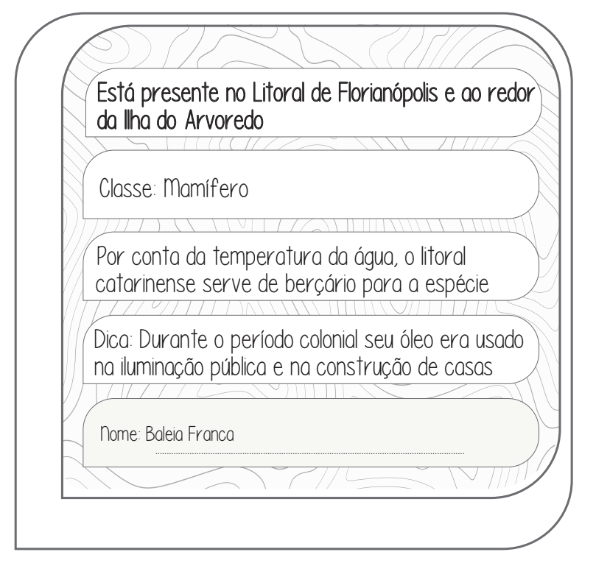 | 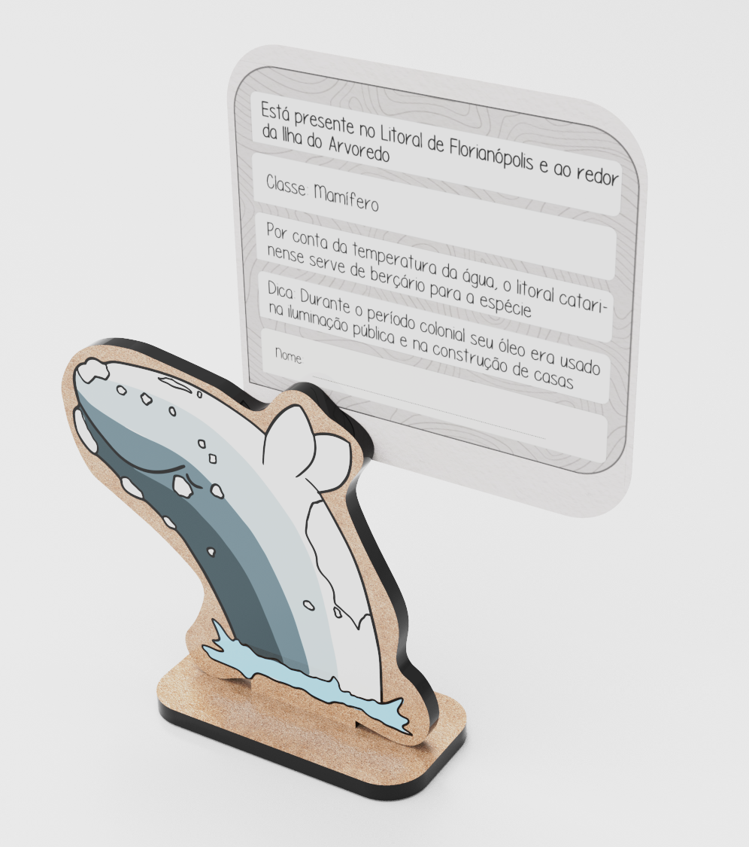
Figura 6: Card informativo e sua montagem. Fonte: elaborado pelos autores.

- Considerações Finais

A rica biodiversidade da ilha de Santa Catarina possui um grande número de espécies - animais e vegetais - alguns endêmicos de Florianópolis ou da região. Para esta pesquisa fez-se a seleção com base na sua representatividade na cultura local, sendo selecionados um total de 16 espécies, sendo três representantes da flora e o restante da fauna.
Os representantes selecionados foram o cerne para o desenvolvimento de brinquedos educativos e mapa, ilustrando a dispersão geográfica das plantas e animais selecionados. Tendo por base o aprendizado da biogeografia da ilha, o brinquedo concentra as informações principais de cada espécie como o nome popular, o nome científico e o habitat, que pode ser visualizado no mapa.
Toda a produção física do material foi possível por meio da utilização de tecnologias de prototipagem digital, as quais permitiram que os desenhos elaborados digitalmente fossem adaptados em peças físicas os quais permitem a manipulação pela criança, auxiliando ainda na disseminação da tecnologia de prototipagem digital para crianças do ensino fundamental em uma atividade lúdica.
A utilização das tecnologias digitais para o desenvolvimento e fabricação permitem que seus resultados físicos – o mapa e o brinquedo educativo – possam ser facilmente replicados e empregados no ensino das demais escolas de ensino fundamental da cidade de Florianópolis. Isso agrega a conscientização acerca do cuidado e preservação da natureza local.

Referências
As árvores centenárias da Ilha de Santa Catarina. Disponível em: <https://ndmais.com.br/noticias/as-arvores-centenarias-da-ilha-de-santa-catarina/>. Acesso em: 05 jun. 2021.

Conheça a rã-manezinho, moradora exclusiva de Florianópolis. Disponível em: <https://ndmais.com.br/animais/conheca-a-ra-manezinho-moradora-exclusiva-de-florianopolis/>. Acesso em: Acesso em: 29 mai. 2021.

DE MOURA-FÉ, Marcelo Martins; DA SILVA, João Victor Mariano; BRASIL, Josielly
Gonçalves. Geocultura: proposta de estudo da relação entre geodiversidade e cultura. Os
Desafios da Geografia Física na Fronteira do Conhecimento, v. 1, p. 3066-3075, 2017.

Garapuvus encantam e colorem a primavera em Florianópolis. Disponível em: <https://ndmais.com.br/meio-ambiente/garapuvus-encantam-e-colorem-a-primavera-em-florianopolis/>. Acesso em: 25 mai. 2021.

Garça-branca-pequena (Egretta thula) | WikiAves - A Enciclopédia das Aves do Brasil. Disponível em: <http://www.wikiaves.com.br/wiki/garca-branca-pequena>. Acesso em: 30 maio 2021.

GRUNDY, S.; KEMMIS, S. Educational action research in Australia: the state of the art.
Geelong: Deakin University Press, 1982. Disponivel em:
<https://books.google.com.br/books?id=y9hYgG7ym1gC&pg=PA139&
lpg=PA139&dq=Educational+action+research+in+Australia:+the+state
+of+the+art&source=bl&ots=LP6INce-YP&sig=X7- JR8htCI4zg1RpPch9xashWWs&hl=ptBR&sa=X&ved=0ahUKEwiTzc2_9ZvLAhWDi5AKHffLDMMQ6AEI MTAB#v=o>.

PALLASMAA, Juhani. Os olhos da pele: a arquitetura e os sentidos. Porto Alegre:
Bookman, 2011.

PALLASMAA, Juhani. A imagem corporificada: Imaginação e imaginário na arquitetura.
Porto Alegre: Bookman, 2013.

PUPO, Regiane. Pensar : Projetar : Fabricar. In: Educação fora da caixa: tendências
internacionais e perspectivas sobre a inovação na educação. Organização Clarissa Stefani
Teixeira, Cristiane Dall’ Cortivo Lebler, Márcio Vieira de Souza. Editora Edgard Blücher
Ltda: Florianópolis, 2020. P. 155-166.

SARDINHA, V. Lontra: características, alimentação e habitat. Disponível em: <https://mundoeducacao.uol.com.br/biologia/lontra.htm>. Acesso em: 30 mai. 2021.

Tartaruga-verde ou Tartaruga-aruanã. Disponível em: <https://www.tamar.org.br/tartaruga.php?cod=20>. Acesso em: 29 mai. 2021

